Análisis sentimientos
- Ejercicio 1
Importa el fichero csv en una tabla HIVE. Has de saltarte la primera fila con el nombre de las columnas.
CREATE DATABASE IF NOT EXISTS tarea_cuatro;

USE tarea_cuatro;

DROP TABLE IF EXISTS resenas;
CREATE EXTERNAL TABLE resenas (
id INT,
producto STRING,
texto_resena STRING
)
ROW FORMAT DELIMITED
FIELDS TERMINATED BY '|'
STORED AS TEXTFILE
LOCATION '/user/maria_dev/tarea_6_4';

DELETE FROM resenas WHERE id = ‘id’;
- Ejercicio 2
Utilizando SENTENCES , extrae en un array las frases que componen cada reseña en otra tabla (por ejemplo, usando CTAS).
CREATE TABLE resenas_frases
AS
SELECT
id,
producto,
SENTENCES(texto_resena) AS frases_array
FROM resenas;
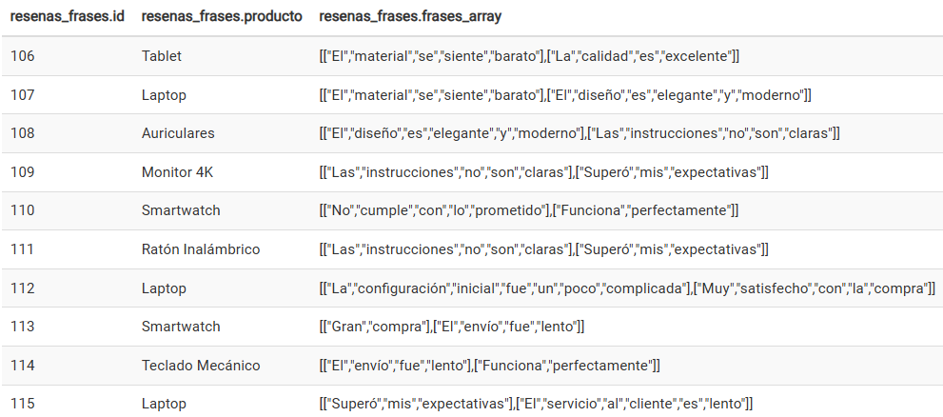
- Ejercicio 3
Utilizando EXPLODE , aplana la estructura, de modo que cada fila contenga una única frase. Crea una nueva tabla a partir de esta consulta.
CREATE TABLE resenas_frases_individuales
AS
SELECT
id,
producto,
frase
FROM resenas_frases
LATERAL VIEW EXPLODE(frases_array) exploded_table AS frase;
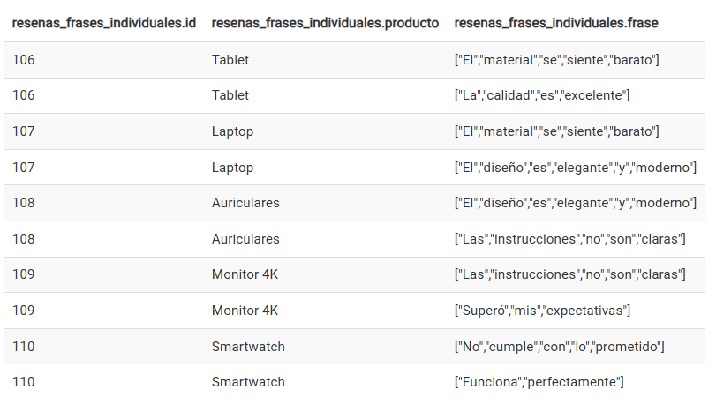
- Ejercicio 4
(INVESTIGA) A partir de la tabla anterior, ¿cómo podrías crear otra tabla que elimine de las frases las siguientes palabras?:
‘el’,‘la’,‘los’,‘las’,‘de’,‘del’,‘al’,‘a’,‘un’,‘una’,‘unos’,‘unas’, ‘que’,‘y’,‘o’,‘en’,‘por’,‘para’,‘con’,‘sin’,‘sobre’,‘tras’,‘entre’, ‘hacia’,‘desde’,‘durante’,‘contra’,‘según’,‘como’,‘muy’,‘todo’,‘todos’, ‘este’,‘esta’,‘estos’,‘estas’,‘ese’,‘esa’,‘esos’,‘esas’,‘aquel’,‘aquella’, ‘lo’,‘le’,‘les’,‘me’,‘te’,‘se’,‘nos’,‘os’,‘lo’,‘los’,‘la’,‘las’,‘me’,‘mi’
CREATE TABLE resenas_frases_filtradas AS
SELECT
id,
producto,
COLLECT_LIST(palabra) AS frase_filtrada
FROM (
SELECT
id,
producto,
LOWER(TRIM(palabra)) AS palabra
FROM resenas_frases_individuales
LATERAL VIEW EXPLODE(frase) exploded_table AS palabra
WHERE LOWER(TRIM(palabra)) NOT IN (
'el','la','los','las','de','del','al','a','un','una','unos','unas',
'que','y','o','en','por','para','con','sin','sobre','tras','entre',
'hacia','desde','durante','contra','según','como','muy','todo','todos',
'este','esta','estos','estas','ese','esa','esos','esas','aquel','aquella',
'lo','le','les','me','te','se','nos','os','mi'
)
) palabras_filtradas
GROUP BY id, producto;
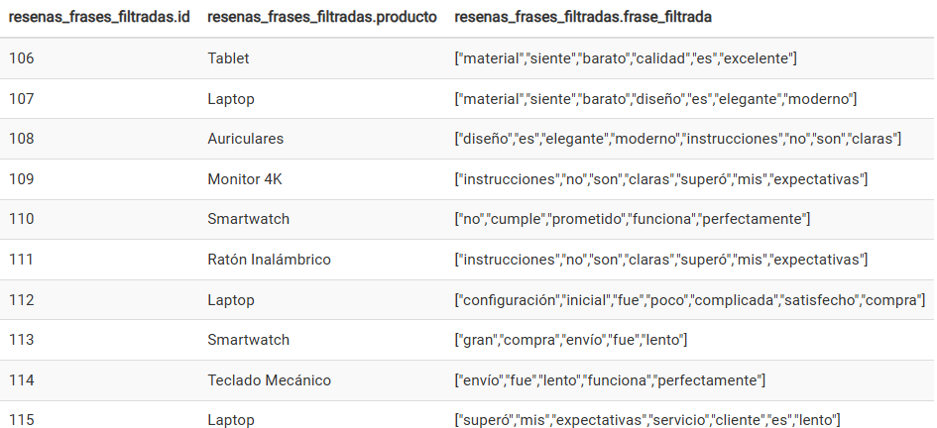
- Ejercicio 5: Identificación de Frases Clave (N-gramas)
Utilizando la tabla del ejercicio anterior, desarrolla una consulta que identifique los trigramas ( n=3 ) más frecuentes en todas las reseñas de clientes. La consulta debe usar la función NGRAMS para generar combinaciones de tres palabras que aparezcan consecutivamente, y mostrar el ngram (combinación de palabras) junto con su frecuencia estimada ( estfrequency ).
Tristemente, la función NGRAMS no existe en nuestra versión de hive. Por lo que la hemos sustituido por una tabla.
Tabla trigramas
CREATE TABLE trigramas AS
SELECT
id,
producto,
CONCAT_WS(' ', frase_filtrada[i], frase_filtrada[i+1], frase_filtrada[i+2]) AS trigram
FROM resenas_frases_filtradas
LATERAL VIEW posexplode(frase_filtrada) exploded AS i, w
WHERE i <= SIZE(frase_filtrada) - 3;
Consulta
SELECT
trigram,
COUNT(*) AS frecuencia
FROM trigramas
GROUP BY trigram
ORDER BY frecuencia DESC
LIMIT 20;
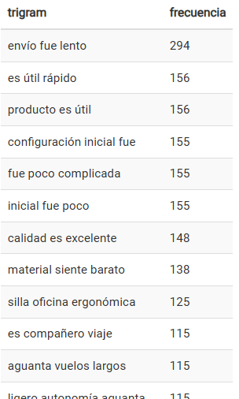
- Ejercicio 6: Análisis de Sentimiento Contextualizado
Vistas las palabras que aparecen con más frecuencia en los trigramas, como:
envío , rendimiento , diseño , producto , etc…
Escoge una de esas palabras, (puedes probar con varias)
Queremos medir el sentimiento en torno a ella.
Crea una consulta que aplique la función CONTEXT_NGRAMS para filtrar y mostrar el contexto de 3 palabras que aparecen en torno al término que elegiste para
mostrar su contexto relevante. Visto el resultado ¿Podemos deducir algo de la opinión de los clientes respecto al término elegido?
Probaremos con la palabra envío:
SELECT
trigram,
COUNT(*) AS frecuencia
FROM trigramas
WHERE trigram LIKE '%envío%'
GROUP BY trigram
ORDER BY frecuencia DESC
LIMIT 20;
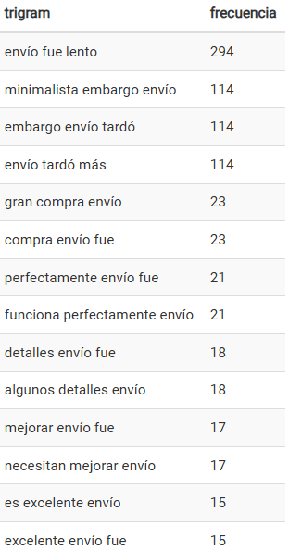
Viendo los primeros resultados podemos observar que han ocurrido muchos retrasos con los envíos.
- Ejercicio 7: Análisis de Sentimiento Contextual por nombre del Producto
Modifica la consulta anterior de CONTEXT_NGRAMS para que, además de calcular la frecuencia del contexto de 3 palabras que sigue al término elegido, agrupe estos resultados por la columna producto . El resultado final debe mostrar el producto, el ngram de contexto y la suma total de su frecuencia en ese grupo de productos.
Visto el resultado ¿Podemos deducir algo de la opinión de los clientes respecto a cada producto?
SELECT
producto,
trigram AS contexto,
COUNT(*) AS frecuencia_total
FROM trigramas
WHERE trigram LIKE '%envío%'
GROUP BY producto, trigram
ORDER BY producto, frecuencia_total DESC
LIMIT 50;
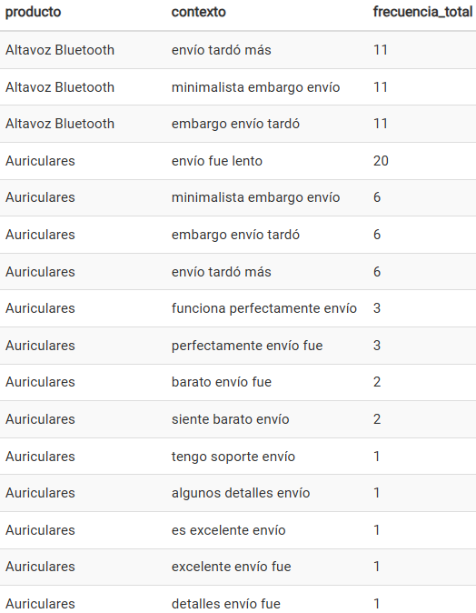
Con esto podemos comprobar que el mayor foco de retrasos en envíos está en los auriculares, algo pasa con el proveedor fijo.

